TECHNOLOGIE (SYSTEMY) PRZEWOZU I PRZEŁADUNKU
Przy coraz większym zapotrzebowaniu na usługi transp. duże znaczenie ma czas przewozu i przeładunku.
Aby zoptymalizować te procesy opracowano wiele systemów, które w znaczący sposób ograniczają czas załadunku/rozładunku oraz zapewniają najwyższy poziom bezpieczeństwa.

*Cargobeamer, to w pełni zautomatyzowany, poziomy system obsługi intermodalnego ruchu kolejowego. Został zaprojektowany przede wszystkim do transportu naczep i kontenerów.
W czasie załadunku/rozładunku ciężarówka wraz z naczepą wjeżdża na platformę, na której następuje rozłączenie zestawu. Następnie platforma umieszcza naczepę na wagonie, gdzie jest on zabezpieczany i w efekcie gotowy do odjazdu. Zalety systemu: załadunek odbywa się dużo szybciej w porównaniu do załadunku dźwigiem, system działa pod bezpośrednim nadzorem, wagony kompatybilne są z różnego rodzaju naczepami.
Rys. 1. System Cargobeamer (proszę poszukać schematu)

*Modalohr, - przypomina Cargobeamer, zautomatyzowany system poziomego załadunku naczep. Wymaga specjalnych wagonów wyposażonych w obrotową platformę, na którą wjeżdża pojazd z naczepą. Następnie zestaw jest rozłączany, a platforma wraz z przyczepą obraca się i ustawia równolegle do osi wagonu. Aby system mógł funkcjonować potrzebny jest wyspecjalizowany terminal o dużych wymiarach, wyposażony w niezbędne urządzenia. Wymagane jest też stosowanie przez przewoźników specjalnych wagonów umożliwiających załadunek naczep. Zalety: szybki czas załadunku i rozładunku, możliwość obsługi wielu wagonów jednocześnie, brak konieczności korzystania z dźwigów.

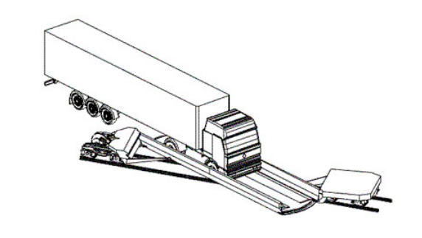 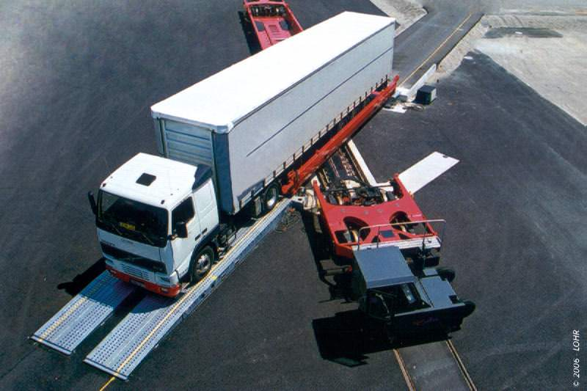 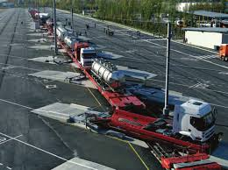 Rys. 2. System Modalohr

*Flexiwaggon, - kolejny system poziomej obsługi ładunków. W odróżnieniu do systemu Modalohr możliwy jest załadunek całych zestawów pojazd + naczepa. Zwiększa to mobilność oraz nie wymusza zapewnienia dodatkowych pojazdów. Znaczącą zaletą jest fakt, że załadunek i rozładunek może odbywać się wszędzie tam, gdzie występuje utwardzone podłoże. Wiąże się to z dużymi oszczędnościami, gdyż nie wymaga się budowy specjalistycznych terminali.
W tym systemie specjalna platforma umieszczona na wagonie obraca się względem osi wagonu, następnie na podłoże opuszczony zostaje podjazd, po którym zestaw pojazd + naczepa wjeżdża na wagon oraz platforma obraca się do pozycji równoległej do osi. Zalety: do operacji załadunku i rozładunku wystarczy utwardzone podłoże, możliwość transportu zestawów samochodowych, umożliwia transport zestawów
drogowych o masie do 60ton.
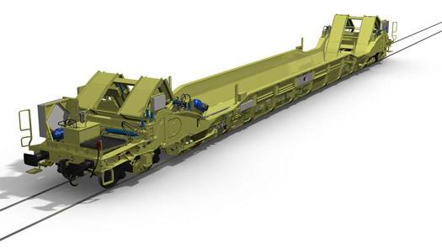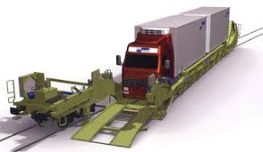

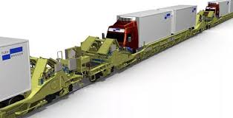 Rys. 3. System Flexiwaggon

*Rollende Landstrasse (w skrócie Ro-La) ruchoma droga” polega na przewozie kompletnych zestawów drogowych (samochodów ciężarowych z przyczepami o długości całkowitej 18,75 m lub ciągników siodłowych z naczepami, których całkowita długość wynosi 16,50 m) na specjalnych niskopodłogowych wagonach kolejowych. Ponadto skład pociągu Ro-La uformowany jest na stałe i kursuje w ruchu wahadłowym w relacji terminal - terminal, zgodnie z wyznaczonym rozkładem jazdy. Kierowcy towarzyszą ładunkowi podczas przewozu koleją, odbywając podróż w wagonie kuszetkowym bądź sypialnym, stąd też w przypadku tego systemu transportowego mówi się o przewozach „towarzyszących” (konwojowanych)
Zasada działania: pociąg podjeżdża pod terminal, od czoła końcowego wagonu dostawiana jest rampa najazdowa, przez rampę kolejno nadjeżdżają samochody i przemieszczają się wzdłuż składu. Pojazdy są blokowane na swoich pozycjach w celu zapewnienia bezpieczeństwa, rampa najazdowa zostaje odsunięta, pociąg jest gotowy do odjazdu, wyładunek odbywa się w przeciwną stronę. szybki załadunek i wyładunek.
Zalety: terminale nie muszą być wyposażane w skomplikowane urządzenia, wymagana jest tylko rampa najazdowa, możliwość transportu całych zestawów drogowych.
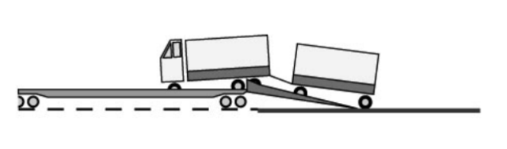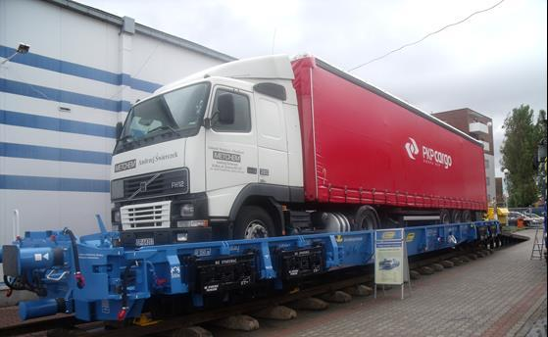

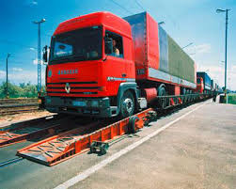

Rys. 4. System Rollende Landstrasse

*transport bimodalny -polega na wykorzystaniu 2 śr. transportu: drogowego i kolejowego, bez stosowania przeładunku ładunku. Wykorzystuje się bimodalne naczepy samochodowe, które składają się z kilku podstawowych elementów: adaptera, dwóch zestawów kołowych oraz układu hamulcowego. Naczepa wraz z ładunkiem jest dowożona do terminalu intermodalnego, gdzie następuje połączenie naczepy z wózkiem kolejowym umożliwiającym jazdę po torach, a koła jezdne naczepy są podnoszone. Proces powtarza się aż do uformowania całego pociągu.
Na czas podróży koleją ładunek nie jest pod opieką kierowcy ciągnika siodłowego.
Zalety: możliwość jazdy z prędkością maksymalną 160km/h, terminal nie wymaga dodatkowych urządzeń załadunkowych, sprzęganie naczepy z wózkiem jest zautomatyzowane.
